ANTE PÉRDIDAS ECONÓMICAS EN LA REGIÓN, ALCALDE DE PASTO REITERÓ SU LLAMADO A LAS PARTES, A BUSCAR SOLUCIONES QUE PERMITAN LEVANTAR EL TAPONAMIENTO DE LA VÍA PANAMERICANA
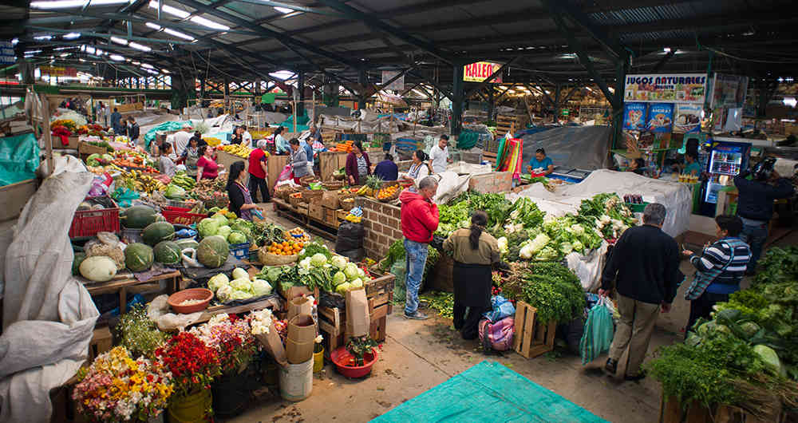
El alcalde de Pasto, Pedro Vicente Obando Ordóñez, reiteró su llamado al Gobierno Nacional y la minga indígena del departamento del Cauca, a llegar a acuerdos para que se normalice lo más pronto posible, el tráfico vehicular por la carreta Panamericana y se puedan restablecer el intercambio comercial con el norte del país. Explicó que el sector agrícola de Pasto y Nariño está sufriendo enormes perjuicios, por no poder comercializar sus productos hacia las grandes ciudades del país.
El mandatario local explicó que de acuerdo al reporte entregado por la Secretaría de Agricultura del municipio, en lo que va del paro solo el sector lechero estaría reportando pérdidas cercanas a los 220 millones de pesos y haría falta cuantificar los perjuicios económicos de otros sectores.
Por su parte el Secretario de Agricultura, Felipe Bastidas, indicó que por no poder comercializar este producto y al acumularse en gran cantidad, se comercializa de forma local pero con un precio por debajo de un 30% a su precio normal.
Así mismo dijo que en el caso de la papa y otras hortalizas, que en gran cantidad abastecen los mercados del Valle del Cauca y el eje cafetero, se encuentran represados en bodegas, rebajando su precio y dejando de ser comercializado en gran cantidad y afectando la economía de los productores.
Bastidas explicó que en el caso del sector pecuario, ya hay preocupación por el abastecimiento de concentrados y otro tipo de alimentos, ya que se contaría solo con reservas para cerca de 8 días. Así mismo dijo que el precio del kilo en pie tanto del ganado vacuno, como porcino, ha comenzado a subir.
Finalmente aseguró que los productos de plaza, como frutas y otro tipo de alimentos que son traídos de otras regiones del país ya han comenzado a subir de precio, caso contrario con los productos locales que están a la baja.
Alcalde reiteró su llamado a no usar el vehículo particular mientras se retorna a la normalidad
El alcalde de Pasto, Pedro Vicente Obando Ordóñez, reiteró su llamado a la ciudadanía, a comprender la situación por la que atraviesa Pasto y todo el departamento de Nariño, y solo usar el vehículo particular en las situaciones estrictamente necesarias y hacer uso del transporte público.
El mandatario indicó que se espera que con la llegada de nuevos carro-tanques desde Tumaco, la situación se comience a normalizar y poder derogar el decreto 0077, para permitir el abastecimiento de combustibles a todo tipo de automotores a partir de la tarde este viernes 22 de marzo, con los valores establecidos en el decreto 0071 del pasado 15 de marzo, hasta que se levante definitivamente el taponamiento de la vía en el departamento del Cauca.
Información: Secretario de Agricultura - Luis Felipe Bastidas. Celular: 3146184635
Somos constructores paz

CON EL PROYECTO UN MILLÓN DE ÁRBOLES PARA LA VIDA, ALCALDÍA DE PASTO RINDE HOMENAJE AL DÍA INTERNACIONAL DE LOS BOSQUES
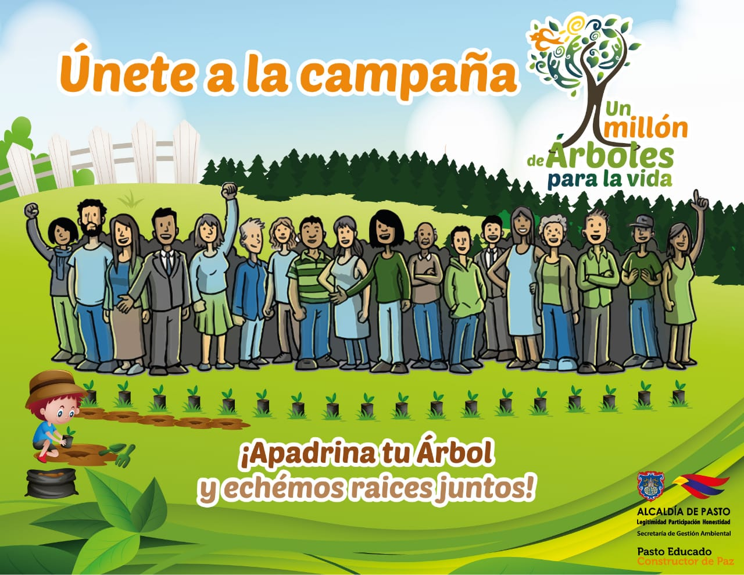
En el marco de la conmemoración del Día Internacional de los Bosques y bajo el Lema Bosques y educación, aprende a amar el bosque, propuesto para este año por las Naciones Unidas, por medio del cual se rinden homenaje a la importancia de todos los tipos de bosques, la Alcaldía de Pasto a través de la Secretaría de Gestión Ambiental se vinculan al homenaje con el proyecto estratégico “Un Millón de Árboles para la Vida”.
Este proyecto es importante por su impacto frente a la gestión sostenible de las zonas forestales, avanzando significativamente en la conservación de la biodiversidad, con la siembra de 750.181 árboles plantados hasta la fecha en todo el municipio de Pasto.
Para este año, el Día Internacional de los Bosques destaca la educación como un medio indispensable para aprender a amar el bosque, es por ello, que el proyecto presenta sus bondades tanto ambientales como sociales, mediante la ejecución de estrategias de manejo y conservación de recursos naturales previstos en el Nuevo Pacto con la Naturaleza, que se presenta bajo una propuesta fundamentada en la implementación de alternativas educativas, para evitar el deterioro progresivo de los ecosistemas estratégicos.
A continuación, se comparten algunos mensajes propuestos por las Naciones Unidas, como parte del homenaje a los bosques del planeta:
Nunca se es demasiado joven para empezar a aprender sobre los árboles. Enseñar a los niños a establecer contacto directo con la naturaleza ayuda a que las futuras generaciones sean conscientes de los beneficios que brindan los árboles y los bosques, y de la necesidad de gestionarlos de manera sostenible.
Conocer nuestros bosques y mantenerlos sanos es fundamental para el futuro. Los bosques serán más importantes que nunca a medida que la población mundial aumente hasta los 8.500 millones de personas para 2030.
Tanto el conocimiento moderno como el tradicional son esenciales para mantener los bosques sanos. Además de conocer y comprender la naturaleza, las personas que trabajan en los bosques deben aprender a utilizar la tecnología para garantizar que nuestros bosques sean vigilados y administrados de forma sostenible.
Para mayor información y seguimiento sobre el proyecto estratégico Un Millón de Árboles para la Vida, invitamos a la ciudadanía seguir de cerca esta iniciativa ambiental en el siguiente link: https://www.pasto.gov.co/index.php/gestion-ambiental.
Información: Secretario Gestión Ambiental Jairo Burbano Narváez. Celular: 3016250635
Somos constructores paz

CENTROS DE DESARROLLO INFANTIL, NIDO NUTRIR HAN BENEFICIADO A MÁS DE 360 NIÑOS Y NIÑAS EN PASTO
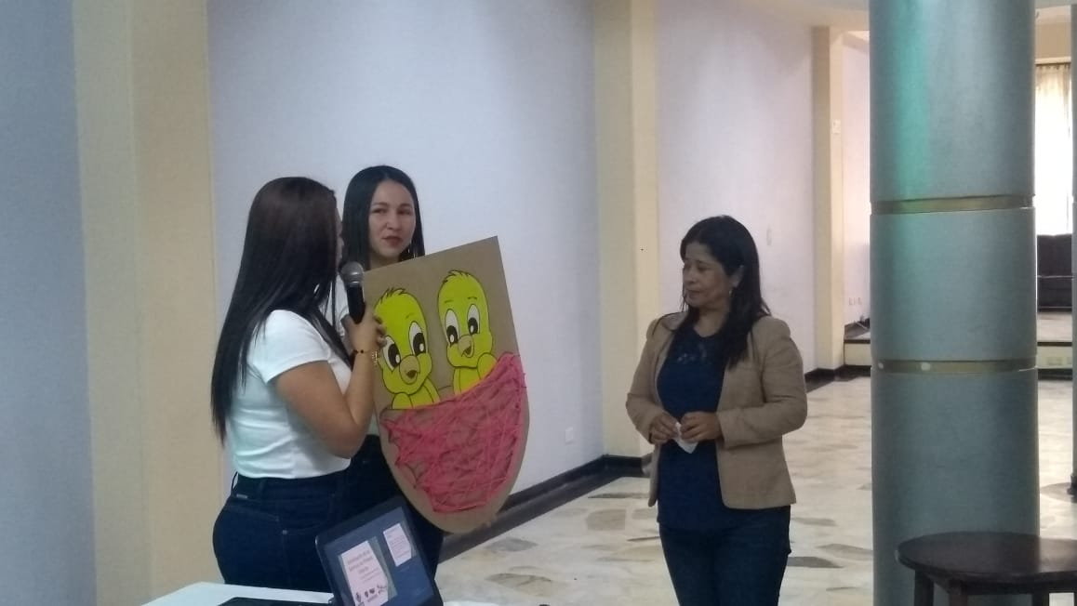
La Alcaldía de Pasto a través de la Secretaría de Bienestar Social, presentó los programas estratégicos que se desarrollan en los Centros de Desarrollo Infantil, Nido Nutrir, un espacio que ha beneficiado a más de 360 niños y niñas del municipio.
Durante la socialización de esta iniciativa, la subsecretaria de Gestión y Proyectos, Magaly Arteaga Romero, indicó que actualmente Pasto cuenta con 5 CDI, ubicados en los sectores de Tescual, La Palma, Tamasagra, Juanoy y Popular.
“En el marco del Plan de Desarrollo, Pasto educado constructor de paz, la Secretaría de Bienestar Social tiene un programa de alto impacto dirigido a la infancia, primera infancia, adolescencia y familia, en el que se encuentran los Centros de Desarrollo Infantil, Nidos Nutrir. Estamos haciendo el proceso de focalización de niños que tienen dificultades y que se encuentran en zonas vulnerables, para que hagan parte de estos programas”, expresó la funcionaria.
En la presentación de los Nido Nutrir, se expuso ante padres de familia los servicios que se pueden encontrar en estos centros de desarrollo infantil que son dirigidos por la Administración Municipal en Convenio con el Icbf y que cuentan con profesionales idóneos para brindar una atención personalizada a cada niño y niña beneficiario.
Para dar a conocer el impacto y proceso de esta iniciativa, se ‘tejió’ un nido, como símbolo del compromiso al servicio que se brinda a través de los CDI a la infancia de Pasto. “Nuestro programa está dirigido a niños y niñas vulnerables a quienes entregamos una atención integral y de calidad. Invitamos a la comunidad para que conozcan sobre esta iniciativa liderada por la Administración Municipal”, explicó la coordinadora de Nidos Nutrir Maira Enríquez.
Padres de familia que hicieron parte de esta actividad, destacaron la labor de la Alcaldía de Pasto para atender las necesidades de la población vulnerable. “Esta fue una gran oportunidad para mi familia, especialmente para mi hija, pues desde que ingresó a este programa, está mejorando en salud, peso y talla gracias a las terapias ocupacionales y físicas que ha recibido en el Centro de Desarrollo Infantil Nidos Nutrir”, sostuvo Diana Marcela Pinchao.
Quienes estén interesados en conocer sobre este proceso y requieren información sobre los cupos disponibles en los CDI pueden acercarse a la Secretaría de Bienestar Social del municipio de Pasto, a través de la coordinadora del programa Maira Enríquez.
Información: subsecretaria de Gestión y Proyectos, Magaly Arteaga Romero. Celular: 316 6291147
Somos constructores paz

BALANCE POSITIVO DEJA EL CONSEJO DE SEGURIDAD Y CONVIVENCIA MUNICIPAL PRECIDIDO POR EL ALCALDE DE PASTO
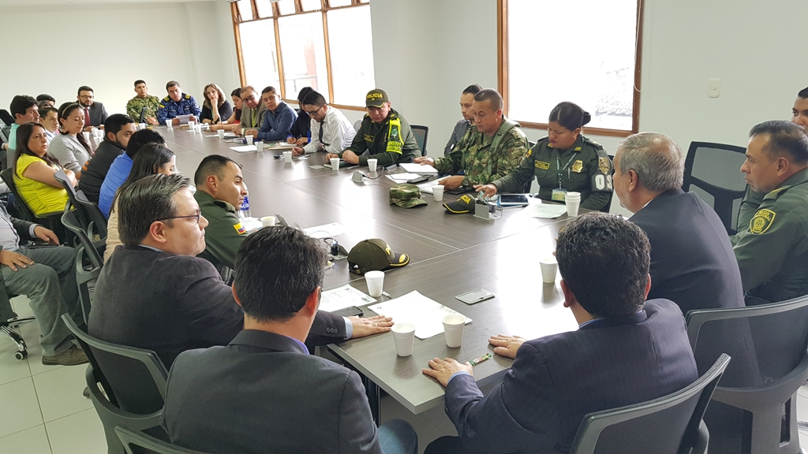
En el consejo de seguridad precedido por el alcalde de Pasto, Pedro Vicente Obando Ordóñez, en el que participaron las Secretarías de Gobierno y Salud, la Dirección de Espacio Público, Personería Municipal, Fiscalía General de la Nación, la Policía Metropolitana, el Ejército Nacional, INPEC, Defensoría del Pueblo, Procuraduría entre otros representantes de instituciones que velan por la seguridad, bienestar y convivencia en el Municipio, se analizaron diferentes medidas frente al tema de combustible ante el paro que se mantiene por parte de las comunidades indígenas del departamento del Cuaca y que mantiene el taponamiento de la vía Panamericana y de la misma manera por parte de la Policía Metropolitana se presentó un informe relacionado con la seguridad ciudadana del municipio.
El mandatario local, manifestó que el consejo de seguridad tuvo una particular importancia por las circunstancias que se están viviendo en el Municipio de Pasto y en Departamento de Nariño, “se analizaron diferentes temas de gran importancia, uno de los temas centrales estuvo entorno al paro que tenemos en el Departamento del Cauca y las dificultades que ha traído con respecto al transporte, sobre todo en los elementos que llegan del norte del país, los productos que llevamos de nuestra región al resto de Colombia, esto ha dejado unos problemas económicos muy serios” recalcó el mandatario
“Hemos analizado el tema de combustible, las cuatro posibilidades de traer el combustible pero desafortunadamente todavía en condiciones precarias, nos toca seguir con la vía alterna que hay en el mismo sitio del paro, así mismo la posibilidad de traer el combustible por el Putumayo, tenemos combustible que ha llegado desde Tumaco y hay la posibilidad de tener la importación del combustible desde el Ecuador, queremos que estas medidas nos ayuden a soluciona esta situación por esta razón hubo la necesidad que en el día de hoy se vendiera solamente al servicio público, esperamos que mañana teniendo más combustible podamos destinar a estaciones de combustible unas para el servicio público y otras para el servicio particular, esta es una medida absolutamente transitoria y esperamos que ojala no dure más de un día, todo dependerá del combustible que podamos adquirir” puntualizó el alcalde de Pasto, Pedro Vicente Obando Ordoñez
Por otra parte, señaló otro tema importante frente a la construcción de la cárcel, situación con respecto a los detenidos en diferentes sitios especialmente en la URI, “hay la posibilidad de entrar a funcionar en el permanente que fue en épocas anteriores y que ahora sea lugar de detención para tener 50 personas, esto aliviaría la situación tan difícil que teníamos con la URI”
Balance positivo deja informe de la Policía Metropolitana frente a la seguridad ciudadana en el municipio.
El Coronel Herbert Benavides Valderrama, Comandante de la Policía Metropolitana manifestó un balance positivo de este consejo de seguridad donde estuvieron presentes toda las entidades relacionadas con todo el tema de seguridad y convivencia, “hemos presentado un informe positivo con respecto a reducciones en los delitos de alto impacto, hemos referenciado también un alto porcentaje de eficiencia en materia de los homicidios que se nos han acaecido este año y hemos presentado un balance frente a los trabajos que venimos realizando con diferentes secretarías especialmente con la Secretaría de Gobierno y la dirección de Espacio Público”.
“Tenemos una reducción importante del 50% en el tema de homicidios, una reducción del 75% en hurto a residencias, igualmente en el hurto a comercio más del 60% y en materia de hurto común aproximadamente del 27 a 28%, realmente vemos que ahí tenemos unos trabajos importantes especialmente en algunos sectores que venían siendo con mayores índices como es el tema del centro” sostuvo Benavides Valderrama
De igual forma, el comandante manifestó que “estamos haciendo unos trabajos importantes en materia del tráfico de estupefacientes donde en la presente vigencia de este año llevamos tres estructuras desarticuladas con 31 capturas gracias a un trabajo articulado que hemos desarrollado con la fiscalía general de la nación” puntualizó
Finalmente, el Comandante de la Policía Metropolitana indicó que desde su cartera se está haciendo un acompañamiento permanente a la Subsecretaría de Control, para evitar que no se presenten situaciones que alteren el orden público con respecto al combustible, “estamos haciendo todo el trabajo articulado con presencia institucional y hacemos un llamado a toda la ciudadanía a que tengan paciencia, hacemos el acompañamiento a toda la ciudadanía en materia de seguridad, convivencia y estaremos prestos a cualquier llamado.”
Información: Secretario de Gobierno (e) , Gerardo Esteban Dávila Celular: 3016502887
Somos constructores de paz

SECRETARÍA DE TRÁNSITO RECUERDA QUE SIGUE VIGENTE DECRETO 0463 QUE FIJA TARIFAS AUTORIZADAS PARA EL SERVICIO DE TAXI
La Alcaldía de Pasto, a través de la Secretaría de Tránsito y Transporte, informa a la comunidad que está vigente el decreto 0463 de diciembre de 2018, el cual regula las tarifas para la prestación del servicio de taxi.
El secretario (e) de Tránsito Luis Armando Merino Charmorro, indicó que a través de las líneas 7 219750 y 127 y el correo electrónico transito@pasto.gov.co, los ciudadanos pueden denunciar aquellos casos en donde los conductores de taxis incurran en el cobro no autorizado de este servicio.
El funcionario recordó que las tarifas están reglamentadas así: Tarifa mínima: $4.800; Carrera desde barrio no periférico a periférico o viceversa: $5.400; Carrera de barrio periférico a periférico (Súper): $6.000. Merino sostuvo que ya están en curso investigaciones sobre denuncias impuestas por usuarios del municipio de Pasto.
El decreto puede ser consultado en el siguiente link: https://www.pasto.gov.co/index.php/buscar?searchword=Decreto%200463&ordering=newest&searchphrase=all
Información: secretario (e) de Tránsito y Transporte Luis Armando Merino. Celular: 3205724878
Somos constructores paz

LA ALCALDÍA DE PASTO INVITA A LA COMUNIDAD A PARTICIPAR DE LAS ACTIVIDADES PROGRAMADAS CON MOTIVO DEL DÍA MUNDIAL DEL AGUA
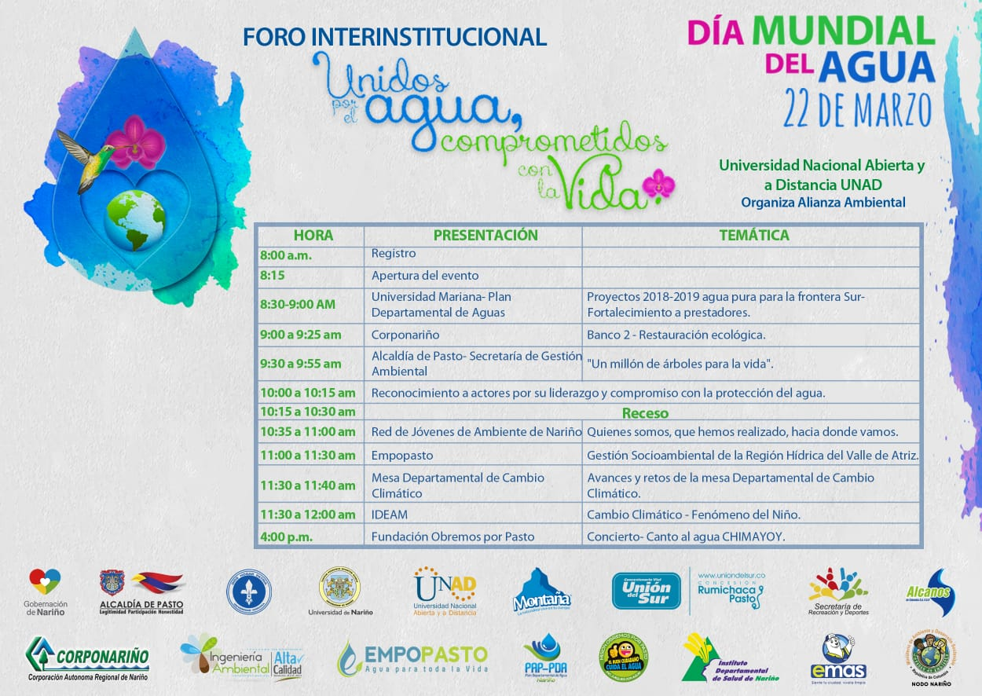
En el marco de la conmemoración del Día Mundial del Agua, la Alcaldía de Pasto a través de la Secretaría de Gestión Ambiental invita a la ciudadanía a participar hoy viernes 22 de marzo, de las diferentes actividades previstas en la agenda, que se elaboró de manera conjunta con todos los actores del sector público y privado de la Alianza Ambiental municipal y departamental, para conmemorar este día.
Entre las actividades que se realizarán durante esta fecha, cuyo lema es Unidos por el Agua Comprometidos con la Vida, se llevarán a cabo jornadas académicas con diferentes instituciones.
El foro académico e Interinstitucional que se realizará en el auditorio de la Unad, se basa en la propuesta de la ONU para el año 2019 en conmemoración al Día Mundial del Agua y tiene como temática la escasez del agua a nivel mundial. Para ello se contará con expertos en el tema quienes compartirán experiencias exitosas en Nariño, así como también con ponentes que hacen parte de la mesa departamental de Cambio Climático y del Ideam.
Desde el componente cultural y como parte de la agenda prevista para este día, la Fundación Obremos por Pasto tiene preparado un concierto que se realizará en el parque ambiental de Chimayoy, como evento de sensibilización frente al cuidado y conservación del agua.
Información: Secretario Gestión Ambiental Jairo Burbano Narváez. Celular: 3016250635
Somos constructores paz

A PARTIR DE ABRIL, LOS PROCESOS DE SELECCIÓN DE CONTRATISTAS EN MODALIDAD MÍNIMA CUANTÍA SE REALIZARÁN EN EL SECOP II
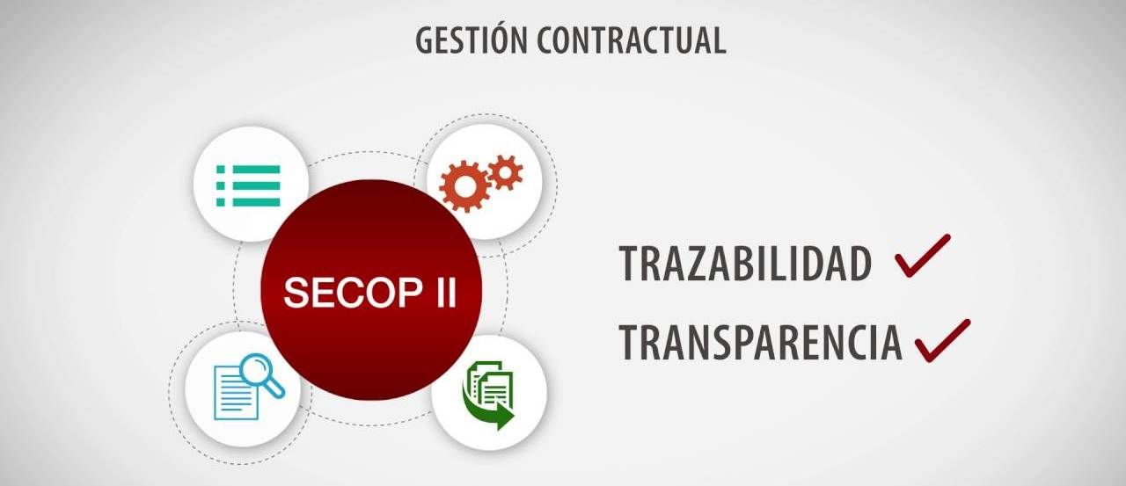
A partir del 01 de abril de 2019, el nivel central del municipio de Pasto adelantará los procesos de selección de contratistas bajo la modalidad MÍNIMA CUANTÍA, en la plataforma SECOP II. Por esta razón, se invita a todos los proveedores, a efectuar su registro en la mencionada plataforma.
El proceso de contratación para las demás modalidades de selección se continuará realizando en la plataforma SECOP I y se informará oportunamente el inicio de procesos de contratación en el SECOP II.
Para el caso de los procesos de selección a cargo de las secretarías de Salud, Tránsito y Transporte y Gobierno, se continuará utilizando la Plataforma SECOP I, considerando la delegación para contratar que tienen dichas dependencias.
De acuerdo con la circular única externa expedida por la Agencia Nacional de Contratación Pública, Colombia Compra Eficiente; el SECOP II es una plataforma transaccional para gestionar en línea todos los procesos de contratación, con cuentas para entidades y proveedores; y vista pública para cualquier tercero interesado en hacer seguimiento a la contratación pública.
Desde sus cuentas las Entidades Estatales crean, evalúan y adjudican procesos de contratación, los proveedores pueden hacer comentarios a los documentos del proceso, presentar ofertas y seguir el proceso de selección en línea; razón por la cual es necesario ser usuario y tener una contraseña.
La plataforma genera un expediente electrónico siempre que una Entidad Estatal crea un proceso de contratación. El expediente electrónico del SECOP II cumple con los criterios para crear, conformar, organizar, controlar, y consultar los expedientes del archivo del proceso de contratación.
Para ampliar información sobre el proceso, consulte los siguientes enlaces:
https://www.colombiacompra.gov.co/soporte/publicacion-en-el-secop

https://www.colombiacompra.gov.co/sites/cce_public/files/cce_documentos/20181123_guia_pp_registro_proveedor_v4.pdf
Somos constructores paz

EN PUNTO DE INFORMACIÓN TURÍSTICA SE EXPONDRÁ MUESTRA ARTESNAL ‘TALLAS Y TALLAS’
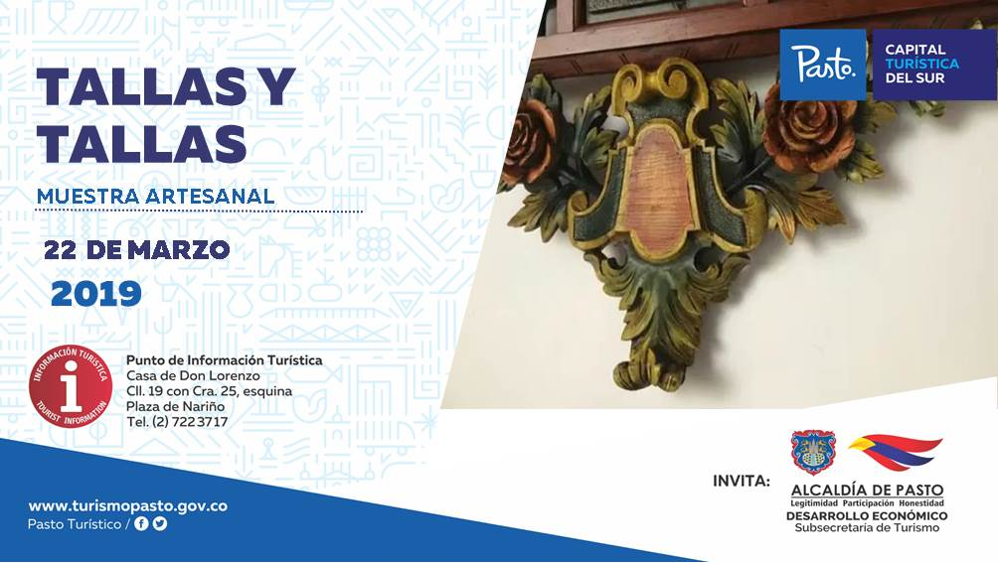
Hoy viernes 22 de marzo en el Punto de Información Turística de Pasto se realizará la muestra artesanal Tallas y Tallas, en donde se expondrá diferentes artículos elaborados en madera.
‘Tallas y Tallas’, hará su muestra con novedosas artesanías elaboradas con el más alto profesionalismo y precisión del uso de la madera. Este es un trabajo que utiliza herramientas como las gubias, formones y los diferentes procesos manuales que se requieren para desarrollar una labor productiva como el labrado, calado y escultura, utilizando finos materiales como el cedro, el nogal, la caoba, entre otros.
Entre los productos que serán presentados en esta exposición se encuentran repisas, cuadros, adornos para la pared, entre otros artículos.
La Alcaldía de Pasto, a través de la Subsecretaría de Turismo invitó a la comunidad para que visiten estos eventos que muestran y resaltan las riquezas del artesano nariñense.
Información: Subsecretaria Turismo, Amelia Basante. Celular: 3177544066
Somos constructores paz

ABIERTAS LAS INSCRIPCIONES PARA CARRERA ATLÉTICA DE LAS MUJERES POR LA IGUALDAD Y LA EQUIDAD DE DERECHOS
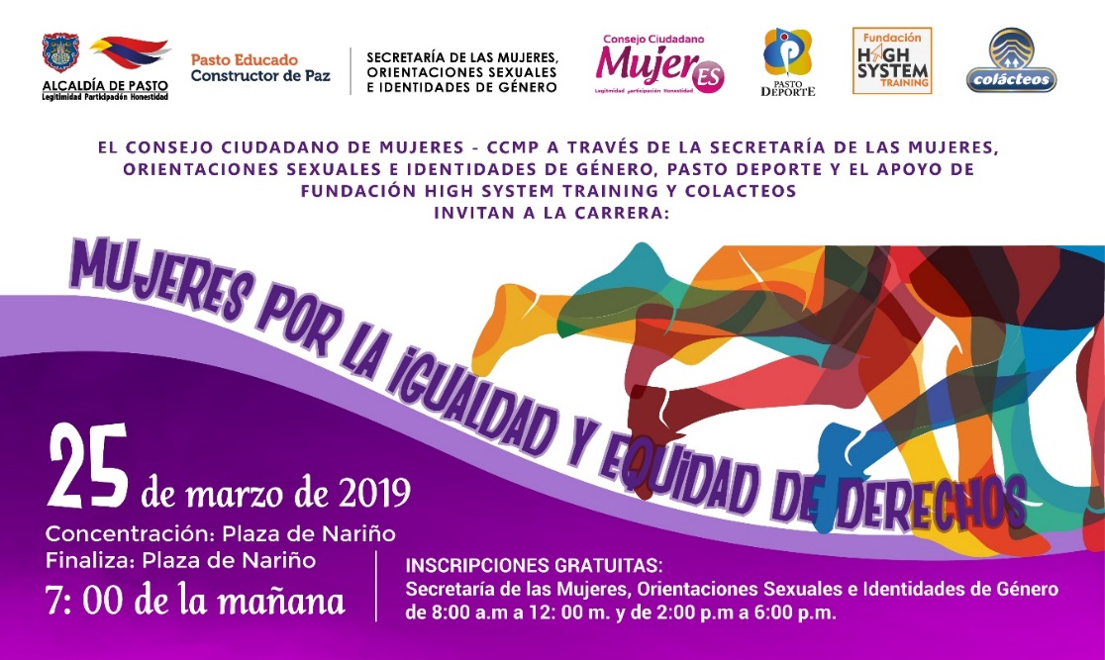
En el marco de la conmemoración del Día Internacional de la Mujer 2019, el Consejo Ciudadano de Mujeres de Pasto – CCMP, en articulación con la Secretaría de las Mujeres, Orientaciones Sexuales e Identidades de Género y el apoyo de Pasto Deporte, Fundación Educativa High System Training y Colacteos, se llevará a cabo la Carrera Atlética Mujeres por la Igualdad y Equidad de Derechos.
Este evento que busca generar espacios de participación deportiva se llevará a cabo el próximo 25 de marzo a las 7:00 de la mañana, y recorrerá las principales calles de Pasto. La competencia tendrá como punto de salida la Plaza de Nariño.
La carrera pasará por la Plaza del Carnaval, calle 19, Sebastián de Belalcazar, carrera 25, calle 20, bajará hasta la Avenida de Los Estudiantes hasta el Hotel Morasurco; volverá por la Avenida Los Estudiantes, calle 20, carrera 25 y hasta la retornar a Plaza de Nariño, culminando los 5 kilómetros de recorrido.
Las personas interesadas en participar del evento deportivo deben inscribirse totalmente gratis en la Secretaría de las Mujeres, Orientaciones Sexuales e Identidades de Género, de la Alcaldía de Pasto sede San Andrés – Rumipamba carrera 28 # 16-05, en los horarios comprendidos entre las 8:00 am a 12:00 m y 2:00 pm a 6:00 p.m.
Información: secretaria de las Mujeres e Identidades de Género, Ingrid Legarda Martínez. Celular: 3216473438
Somos constructores paz

Oficina de Comunicación Social
Alcaldía de Pasto

